Plán nemocnice-uložiště odpadů

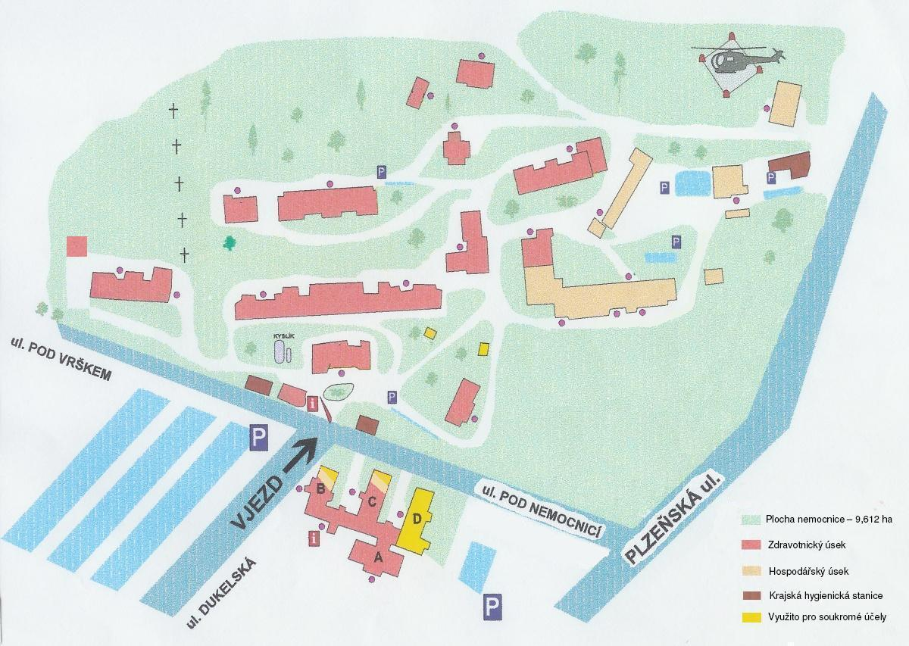
Organická rozpouštědla
Uložiště nebezpečného a ostatního dopadu

Uložiště nebezpečného dopadu
Uložiště nebezpečného dopadu
Parkovací dům
Komunální odpad

Komunální odpad

Komunální odpad

Monoblok
Komunální odpad
Příjezd
Uložiště odpadů

